Тема занятия «Изготовление мульт-героя. Картон»
Добрый день! Рада приветствовать вас в нашей «виртуальной» «Мульт-студии»!
Тема нашего урока «Изготовление мульт-героя». Мы должны научиться создавать героя самостоятельно. Сначала создадим героя из картона или бумаги. Это называется аппликация.
- Просмотрите видеоролик «Как сделать бумажного ежика. Аппликация. Поделки из цветной бумаги». 3 мин. 35 сек. Для этого пройдите по ссылке
https://www.youtube.com/watch?v=m1t4n2Z3fe0

Задание 1. Попробуйте самостоятельно сделать мульт-героя - ежика.
Вы можете сделать его иначе, чем в ролике, рассмотрев картинки ниже.
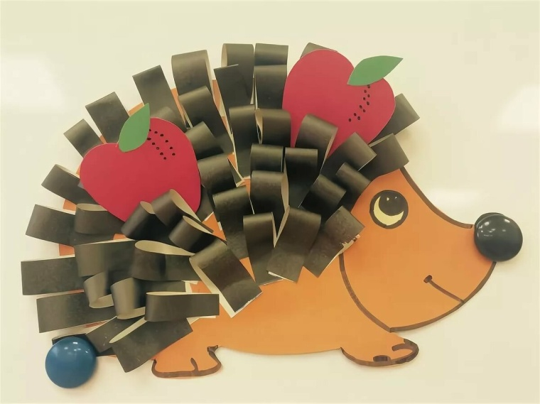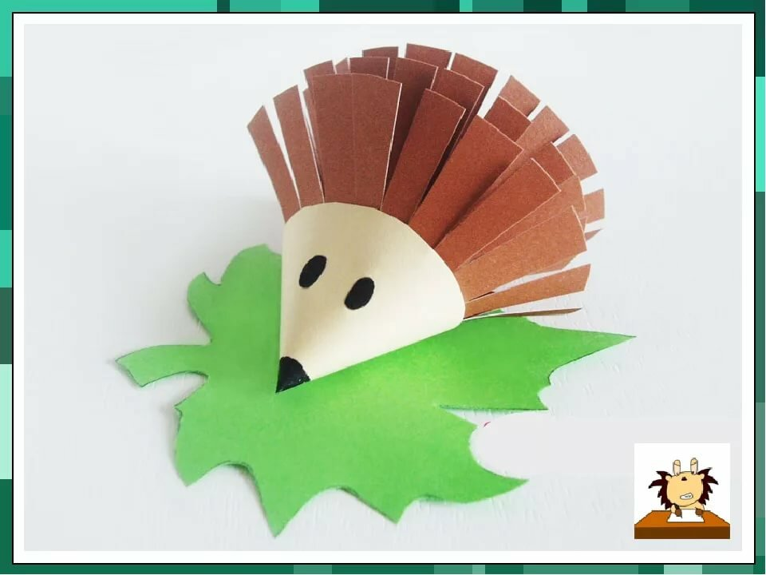

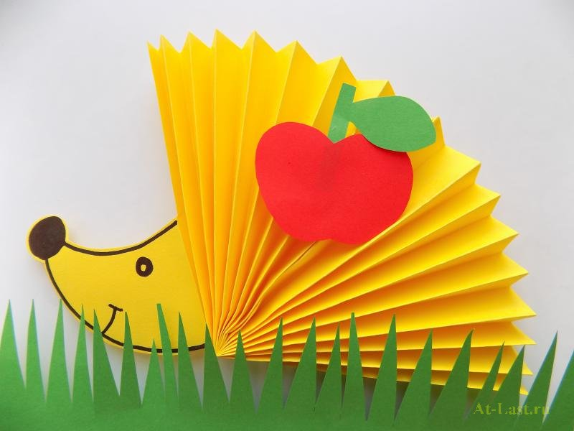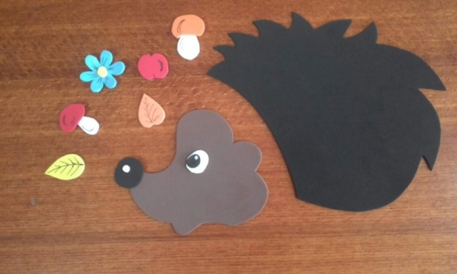

А теперь перемена 10 минут. Вы можете сделать гимнастику или разминку.
После перемены посмотрите мультфильм.

- Посмотрите Мультфильм «Ежик и девочка», 7 мин. 47 сек.
https://yandex.ru/video/preview/?filmId=11068077656221382561&text=мультик%20ежик%20и%20девочка%20ютуб&path=wizard&parent-reqid=1586524080076681-1119523304810168937200241-production-app-host-vla-web-yp-102&redircnt=1586524317.1
Задание 2. Рассмотрите картинки. Ответьте на вопрос.
Рассмотрите, как живут ежики в дикой природе:
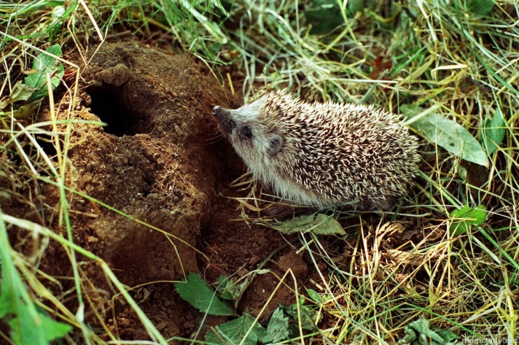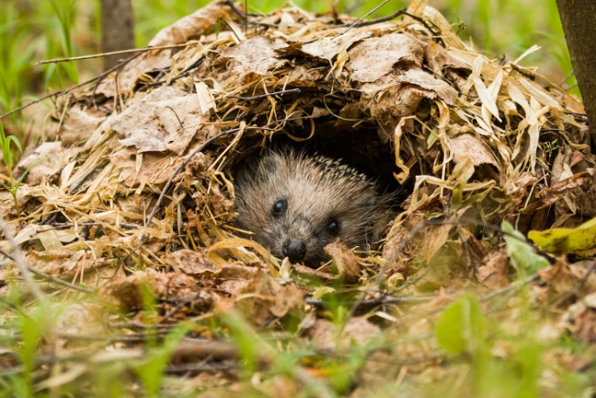
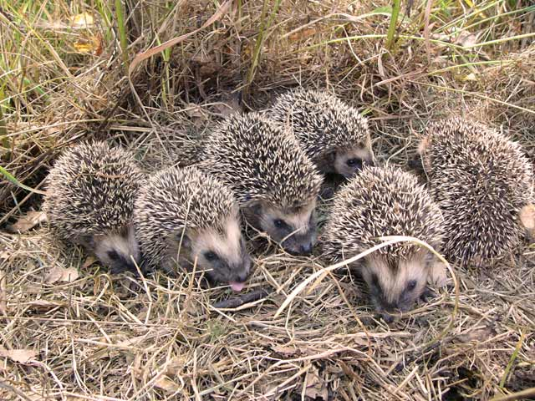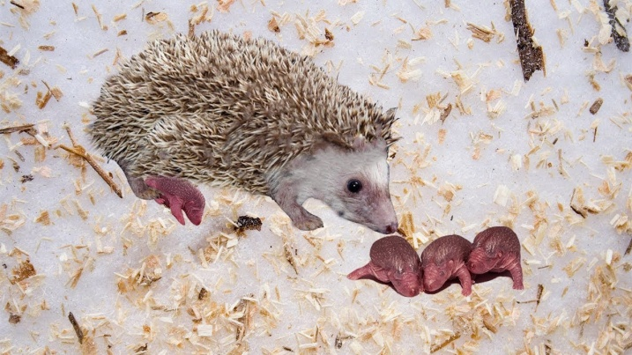
И как изображают ежиков в мультфильмах и на детских иллюстрациях:
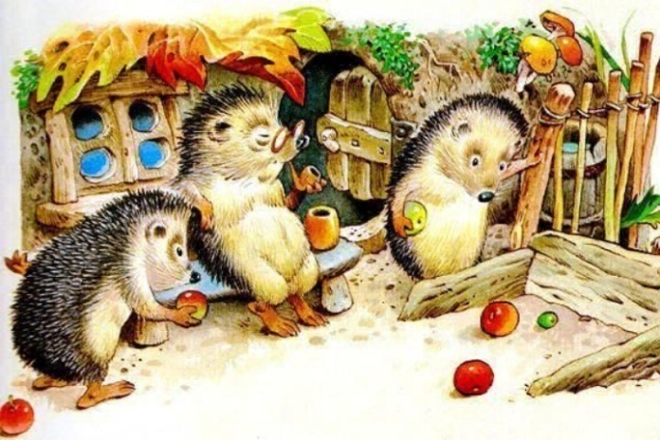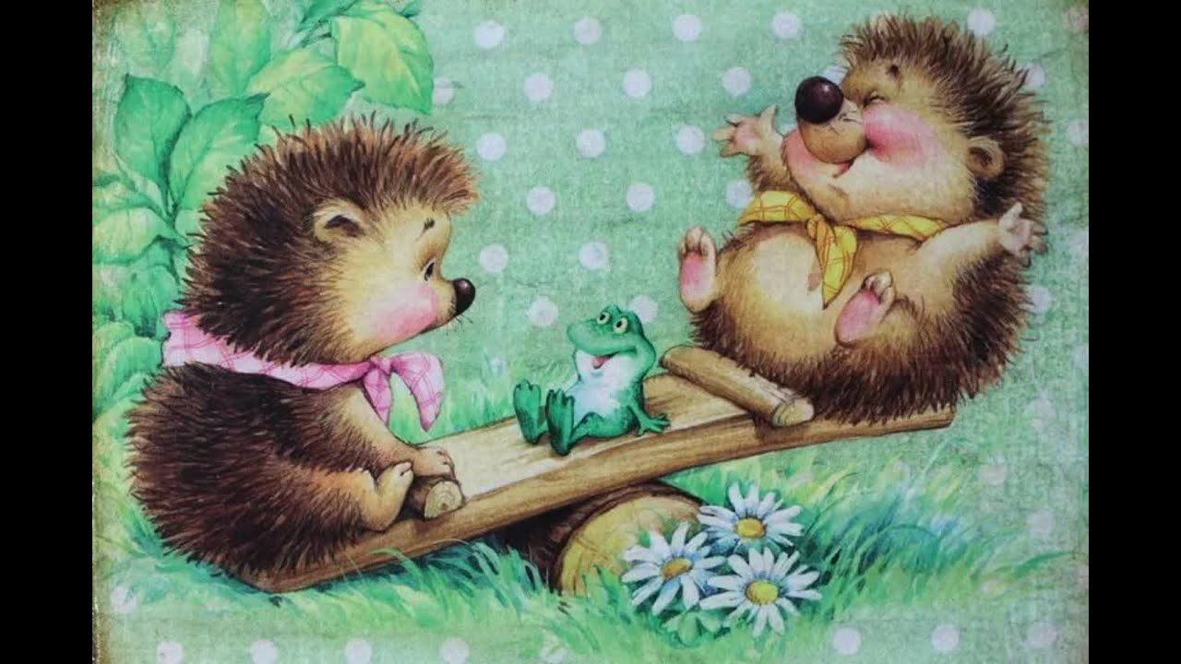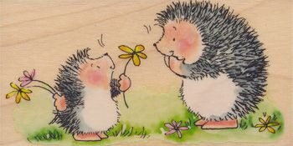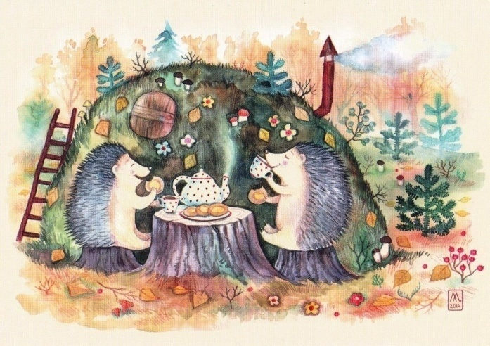
Ответьте, в чем разница?
Если вы справились с заданиями, пришлите фото рисунка, а также ответы на вопросы, в вотсап.

Какие вы молодцы, что прошли этот урок дистанционно. Я знаю, это трудно, но верю, что вы и дальше справитесь! Так держать!

